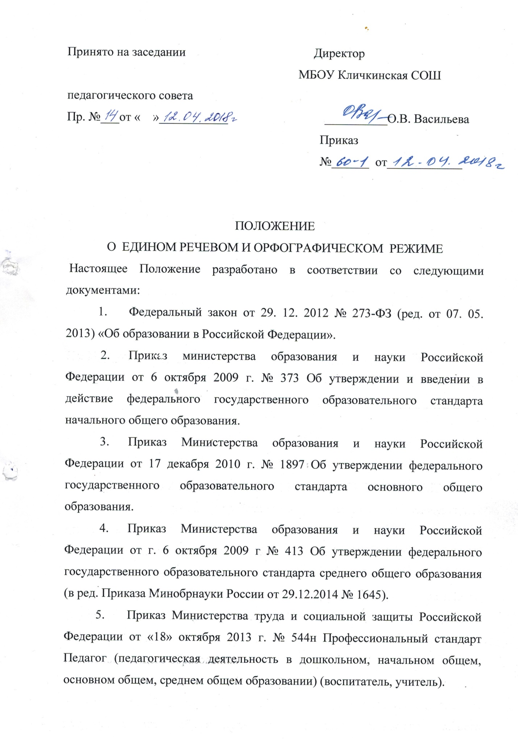

Федеральная целевая программа Российской Федерации "Развитие образования" на 2013-2020 годы, утвержденная Правительством РФ 15 апреля 2014 г. N 295.

1. Федеральная целевая программа "Русский язык" на 2016 - 2020 годы, утвержденная постановлением Правительства Российской Федерации от 20 мая 2015 г. № 481
2. Концепция преподавания русского языка и литературы (распоряжение Правительства РФ от 09.04.2016 N 637-р).
3. Нормы оценки знаний, умений и навыков учащихся по русскому языку (Письма Министерства образования и науки РФ).

**I. Единые требования к устной и письменной речи. Работа учителя по осуществлению единых требований к устной и письменной речи обучающихся**

 Ведущая роль в овладении учениками культурой устной и письменной речи, прочными орфографическими и пунктуационными навыками принадлежит учителям начальных классов и учителям русского языка и литературы. Успех работы по повышению речевой культуры учащихся зависит от деятельности всего педагогического коллектива школы, от того, как реализуются единые требования к устной и письменной речи учащихся всеми учителями и другими работниками школы

В связи с этим необходима такая постановка преподавания всех предметов в школе, при которой ***воспитание речевой культуры учащихся осуществляется в единстве,*** общими силами всех учителей; ***требования, предъявляемые на уроках русского языка, должны поддерживаться учителями всех предметов как на уроках, так и во время внеклассной работы.***

С этой целью учителям всех школьных дисциплин необходимо:

проводить систематическую работу по обогащению и конкретизации словарного запаса обучающихся 1 – 11 классов через контроль произношения, понимания значений, через правильность использования слов в речи, их правописание, уделяя особое внимание знанию и пониманию понятийно-терминологического аппарата школьной дисциплины;

не допускать в своей речи неправильно построенных предложений и оборотов, нарушения норм произношения, небрежности в выборе слов и неточности в формулировках определений;

четко произносить, записывать на доске и в тетрадях термины, постоянно проверять усвоение их значения и правильное употребление в речи; использовать таблицы, плакаты с трудными по написанию и произношению словами, относящимися к данной учебной дисциплине, разделу программы;

проводить контрольные **терминологические диктанты** не реже одного раза в четверть;

уделять внимание значению и осмыслению нравственно-этических понятий (например, совесть, патриотизм, чувство национальной гордости, благородство, честь, интеллигентность...), раскрывать тот духовный мир, который скрывается за такими словами, с целью формирования ценностных ориентаций, повышения воспитывающего потенциала уроков и внеклассных мероприятий;

воспитывать потребность в обращении к справочной литературе, словарям, энциклопедиям, книгам о языке и культуре речи, компьютерным программам для пополнения знаний, для самоконтроля;

         учитывать при оценке связной речи обучающихся (в ее устной и письменной форме) соответствие теме, правильность, точность, логическое построение, аргументированность, выразительность, усилить внимание к интонационной, произносительной культуре речи (достаточной громкости, четкости произношения, соблюдению логических ударений, пауз...);

предупреждать и исправлять речевые недочеты, соблюдая при этом необходимый такт, бороться с употреблением жаргонных, вульгарных слов и выражений, как на уроке, так и вне урока;

предъявлять необходимые требования к графически правильному и разборчивому оформлению записей в тетрадях, на доске;

писать разборчивым почерком;

проверять тетради обучающихся, оценивать качество работы в тетрадях отметкой в журнале;

следить за аккуратным ведением тетрадей, единообразием надписей и грамотным оформлением всех записей в них (приложение);

не оставлять без внимания орфографические и пунктуационные ошибки;

совершенствовать умение осмысленного, выразительного чтения. Шире использовать выразительное чтение вслух как один из важнейших приемов формирования культуры устной речи обучающихся, как средство эмоционального и логического осмысления текста;

предлагать для совершенствования всех видов речевой деятельности: осмысленного говорения, аудирования (слушания), чтения, письма – чаще задания по составлению планов:

план воспринимаемого на слух материала (лекции, рассказа учителя, ответа, доклада ученика...);

план работы с учебной книгой (план параграфа, статьи, главы...);

план самостоятельного высказывания, устного или письменного (план ответа, изложения, сочинения, доклада, выступления...);

уделять на всех уроках больше внимания формированию умений обучающихся анализировать, сравнивать, сопоставлять изученный материал, при ответе приводить необходимые доказательства, делать выводы и обобщения;

шире использовать все формы внеклассной работы (олимпиады, конкурсы, факультативные и кружковые занятия, диспуты, собрания и т. п.) для совершенствования речевой культуры обучающихся;

добиваться повышения культуры устной разговорной речи обучающихся, исправлять неправильную речь, соблюдая при этом необходимый такт, бороться с употреблением жаргонных, вульгарных, а также диалектных слов и выражений, как на уроке, так и вне урока;

грамотно оформлять все материалы (плакаты, слайд-презентации, стенные школьные газеты), в том числе материалы сайта ОО, документы и наглядные пособия;

систематически исправлять все ошибки и недочеты в устной и письменной речи обучающихся с обязательной последующей работой над допущенными ошибками;

проводить беседы с родителями по выполнению единых требований к речи учащихся в школе и дома.

**II. Требования к устной и письменной речи обучающихся**

Обучающиеся должны уметь:

давать ответ на любой вопрос в полной форме, то есть в форме предложения или маленького текста;

говорить или писать на тему, соблюдая ее границы;

отбирать наиболее существенные факты и сведения для раскрытия темы и основной идеи высказывания;

излагать материал логично и последовательно (устанавливать причинно – следственные связи между фактами и явлениями, делать необходимые обобщения и выводы);

правильно и точно пользоваться языковыми средствами для оформления высказывания;

строить высказывание в определенном стиле (разговорном, научном, публицистическом и др.) в зависимости от цели и ситуации общения (на уроке, собрании, экскурсии, в походе);

отвечать громко, четко, с соблюдением логических ударений, пауз и правильной интонации;

оформлять любые письменные высказывания с соблюдением орфографических и пунктуационных норм, чисто и аккуратно.

Грамотно оформленным следует считать высказывание, в котором соблюдаются:

правила произношения и ударения;

правила употребления слов в соответствии с их значением, закрепленным в словарях, и особенностями использования в различных стилях речи;

правила образования и изменения слов, а также образования словосочетаний и предложений в соответствии с требованиями грамматики;

правила орфографии и пунктуации, не допускаются ошибки в написании изученных терминов, заглавных букв в географических названиях, в названиях исторических событий, в собственных именах писателей, ученых, исторических деятелей и др.

Речь обучающихся должна быть выразительной, что достигается разнообразием словаря, богатством грамматического строя, уместным использованием эмоционально окрашенных средств речи.

Для речевой культуры обучающихся важны и такие умения, как умение слушать и понимать речь учителя и обучающегося, внимательно относиться к высказываниям других, умение поставить вопрос, принять участие в диалоге и полилоге, что характеризует один из личностных результатов освоения основной образовательной программы – формирование коммуникативной компетентности в общении и сотрудничестве со сверстниками, детьми старшего и младшего возраста, взрослыми в процессе образовательной, общественно – полезной, учебно-исследовательской, творческой и других видов деятельности.

Обучающиеся должны владеть навыками различных видов чтения (выразительного, вслух и про себя и др.), смысловым чтением, которое определяется как осмысление цели чтения и выбор вида чтения (выборочное, ознакомительное, просмотровое, изучающее) в зависимости от цели.

**III. О письменных работах и тетрадях обучающихся**

3.1 Порядок ведения тетрадей обучающимися

Все записи в тетрадях обучающиеся должны проводить с соблюдением следующих требований:

Писать аккуратным, разборчивым почерком.

Единообразно выполнять надписи на обложке: указывать, для чего предназначается тетрадь (для работ по русскому языку, для работ по развитию речи, для лабораторных работ по физике и т. п.), класс, номер и название ОО, местонахождение ОО, фамилию и имя ученика;

Тетради обучающихся 1-4 классов рекомендуется подписывать по следующему образцу:

Тетрадь

для работ по (указать предмет)

ученика 2 класса

средней школы

Фамилия Имя(полное)

Тетради для обучающихся 1 класса подписываются только учителем. Тетради по иностранному языку подписываются на изучаемом языке.

Указывать дату выполнения работы цифрами на полях (например, 10.09.17). В тетрадях по русскому и иностранному языкам число и месяц записываются словами в форме именительного падежа (например, десятое сентября).

В 1 классе в первом полугодии дата работ по русскому языку и математике не пишется. Со второго полугодия первого класса, а также во 2-4 классах обозначается время выполнения работы: число арабской цифрой, а название месяца – прописью.

Писать на отдельной строке название темы урока, а также темы письменных работ (изложений, сочинений, практических и других работ).

Между датой и заголовком, наименованием вида работы и заголовком, а также между заголовком и текстом в тетрадях по русскому языку строку не пропускать. В тетрадях по математике во всех этих случаях пропускать только 2 клеточки. При записи примеров столбиками пропускаются 3 клетки.

Между заключительной строкой текста одной письменной работы и датой или заголовком (наименованием вида) следующей работы в тетрадях по русскому языку пропускать 2 линейки, а в тетрадях по математике – 4 клеточки (для отделения одной работы от другой и для выставления отметки за работу).

Выполнять аккуратно подчеркивания, чертежи, условные обозначения карандашом или ручкой (в начальных классах только карандашом), в случае необходимости – с применением линейки или циркуля.

Исправлять ошибки следующим образом: неверно написанную букву или пунктуационный знак зачеркивать косой линией; часть слова, слово, предложение – тонкой горизонтальной линией; вместо зачеркнутого надписывать нужные буквы, слова, предложения; не заключать неверные написания в скобки.

3.2 Порядок ведения ученического дневника

Все записи в дневниках должны выполняться по предлагаемым разделам аккуратным, разборчивым почерком синей или фиолетовой пастой. Дневник должен иметь эстетический вид, не должен содержать рисунки, записи, наклейки, аппликации, не относящиеся к учебному процессу.

В начале учебного года должны быть заполнены первые страницы дневника: «Сведения об обучающемся», «Сведения об учителях», «Расписание занятий», «Расписание уроков», «Расписание факультативов, дополнительных занятий, занятий кружков, секций».

Расписание уроков должно быть заполнено на текущую учебную неделю.

При заполнении дневника обучающиеся:

руководствуются рекомендациями по заполнению дневника на форзаце;

единообразно выполняют записи на обложке дневника: номер класса (записывается арабской цифрой), название ОО, местонахождение ОО, фамилия и полное имя ученика в родительном падеже;

название предметов записывают с большой буквы в соответствии с программой, правильно сокращая слово, при сокращениях ставят точку, при перечислении – запятую; запись месяца, домашних заданий – с маленькой буквы.

 3.3 Порядок проверки письменных работ учителями

Тетради обучающихся, в которых выполняются классные и домашние работы, проверяются:

по русскому языку и математике:

в 1-5 и в первом полугодии 6 класса – после каждого урока у всех обучающихся;

во II полугодии 6 класса и в 7-9 классах – после каждого урока только у слабых обучающихся, а у сильных – не все работы, а лишь наиболее значимые по своей важности, но с таким расчетом, чтобы раз в неделю тетради всех обучающихся проверялись (по геометрии в 7-9 классах – один раз в две недели);

в 10-11 классах – после каждого урока у слабых обучающихся, а у остальных проверяются не все работы, а наиболее значимые по своей важности, но с таким расчетом, чтобы 2 раза в месяц учителем проверялись тетради всех обучающихся;

по иностранным языкам:

во 2-5 классах – после каждого урока; в 6 классах – после каждого урока только у слабых обучающихся, а у сильных – не все работы, а лишь наиболее значимые по своей важности, но с таким расчетом, чтобы раз в 2 недели проверялись тетради обучающихся 6-9 классов и не реже одного раза в учебную четверть – тетради обучающихся 10-11 классов, а тетради - словари – не реже одного раза в месяц;

по литературе в 5-9 классах – не реже 2 раз в месяц; в 10-11 классах – не реже одного раза в месяц;

по истории, обществознанию, основам государства и права, географии, биологии, физике, химии, трудовому обучению, технологии и ОБЖ – выборочно, однако, каждая тетрадь должна проверяться не реже одного - двух раз в учебную четверть.

Изложения и сочинения по русскому языку и литературе, а также все виды контрольных работ по предметам проверяются у всех обучающихся.

 Проверка контрольных работ учителями осуществляется в следующие сроки:

контрольные диктанты и контрольные работы по математике в 1-9 классах проверяются и возвращаются обучающимся к следующему уроку;

изложения и сочинения в начальных классах проверяются и возвращаются обучающимся не позже чем через 2 дня, а в 5-9 классах – через неделю;

сочинения в 4-11 классах проверяются не более 10 учебных дней;

контрольные работы по математике в 9-11 классах, физике, химии и иностранному языку в 5-11 классах проверяются, как правило, к следующему уроку, а при большом количестве работ (более 75) - через один - два урока.

В проверяемых работах учитель отмечает и исправляет допущенные ошибки, руководствуясь следующим:

при проверке тетрадей и контрольных работ по русскому языку и математике обучающихся 1-4 классов учитель зачеркивает орфографическую ошибку, цифру, математический знак и надписывает вверху нужную букву или верный результат математических действий. При пунктуационных ошибках зачеркивается ненужный или пишется необходимый в этом случае знак препинания; на полях учитель обозначает ошибку определенным условным знаком (I – орфографическая ошибка, V – пунктуационная);

при проверке изложений и сочинений в 5-11 классах (как контрольных, так и обучающих) отмечаются (а в необходимых случаях и исправляются) не только орфографические и пунктуационные ошибки, но и фактические, логические, речевые (речевые ошибки подчеркиваются волнистой линией) и грамматические; на полях тетради учитель обозначает фактические ошибки знаком Ф, логические – знаком Л, речевые – знаком Р, грамматические – знаком Г;

при проверке тетрадей и контрольных работ, обучающихся 5-11 классов по русскому языку и математике учитель только подчеркивает и отмечает на полях допущенную ошибку, которую исправляет сам ученик;

по иностранному языку в 5-11 классах учитель исправляет ошибку, допущенную обучающимся, сам;

подчеркивание и исправление ошибок производится учителем только ручкой с красными чернилами;

проверив диктант, изложение или сочинение, учитель подсчитывает и записывает количество ошибок по видам, в диктантах дробью указывается количество орфографических (числитель) и пунктуационных (знаменатель) ошибок. В изложениях и сочинениях указывается, кроме этого, количество фактических, логических, речевых и грамматических ошибок; после подсчета ошибок в установленном порядке выставляется отметка за работу.

Все контрольные работы обязательно оцениваются учителем с занесением отметок в классный журнал. При оценке письменных работ, обучающихся учителя руководствуются соответствующими нормами оценки знаний, умений и навыков обучающихся (или иными установленными критериями проверки работ).

Учитель проводит работу над ошибками после проверки контрольных работ и хранит тетради контрольных работ обучающихся в течение учебного года.

Оценки за самостоятельные работы (тесты), если они не запланированы на весь урок, могут выставляться выборочно на усмотрение учителя.

Классные и домашние письменные работы оцениваются; оценки в журнал могут быть выставлены за наиболее значимые работы по усмотрению учителя.

**Опубликовано в** [Нормативные документы школы](http://school152samara.ru/index.php/punkt/osnovnye-svedeniya/dokumenty)